
REQUERIMENTO Nº _____/2020

Exmo. Sr. Presidente,
Exmo. Srs. Vereadores,

O Vereador que este subscreve, requer A TÍTULO DE FISCALIZAÇÃO que, ouvida a casa e após os trâmites regimentais, seja enviada correspondência à Secretaria competente, solicitando que seja averiguada e tomada as devidas providências em relação à denúncia de que as lotações estão rodando sem trocador deixando toda a responsabilidade de receber as passagens, dar troco, verificar quantidade de passageiros ao motorista.
Sala de Sessões, 15 de junho de 2020
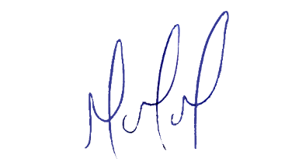
MILTON MARTINS
VEREADOR

JUSTIFICATIVA:
Tal pedido visa fazer cumprir a função fiscalizadora do Vereador, assegurado pelo Regimento Interno desta Casa de Leis e pela Lei Orgânica Municipal.
